- Practice 1: 두개의 이미지는 어떤 text prompt에 의해 생성이 되었을 지 유추해보세요. (각 이미지당 3가지씩의 text prompt와 그 text prompt로 생성된 이미지를 보이세요.)
파란색 흰색 한복입은 30대여자로 보이는 레고가 앉아있다.
AI라고 흰색 글씨로 적힌 검정색 노트북을 무릎에 올리고 있다.
뒷 배경은 푸른 하늘에 구름이 있고 벽돌에 ASU가 적힌 야자수가 보이는 붉은 계열의 건물들.
붉은 리본. 흰색 상의. 푸른색 치마. 똥머리. 노란색 피부의 레고. 캐릭터화. 구름도 약간 레고선 계열.
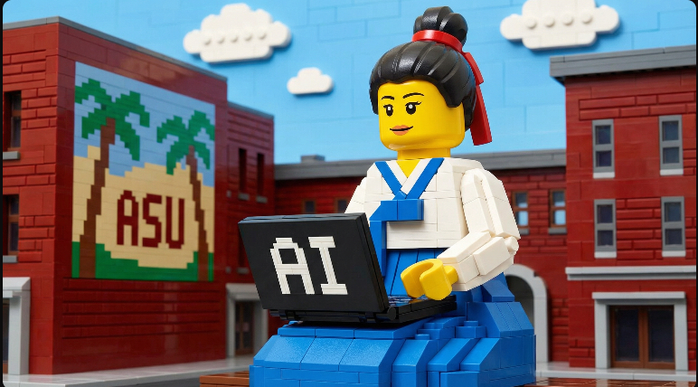
- Sora 2 이용.

붉은색 치마. 흰색 상의. 붉은 고름. 한복입은 여자 레고.
뿌까 케릭터의 머리를 닮았다
아이보리색 레고 판에 앉아 있다.
뒷배경은 ORCHID HOUSE라고 적힌 벽돌 건물. 벽돌은 밝은 갈색.
배경에는 알로애와 선인장 등의 식물들이 있다.
웃는 표정의 20대로 추정되는 여자 레고.
실제 스튜디오에 미니어처로 집을 만들고, 레고를 놓고 사진을 찍은 느낌의 이미지.
회색 노트북이 무릎에 놓여있고, 노트북 뒷면에는 흰 글씨로 AI라고 적혀있다.
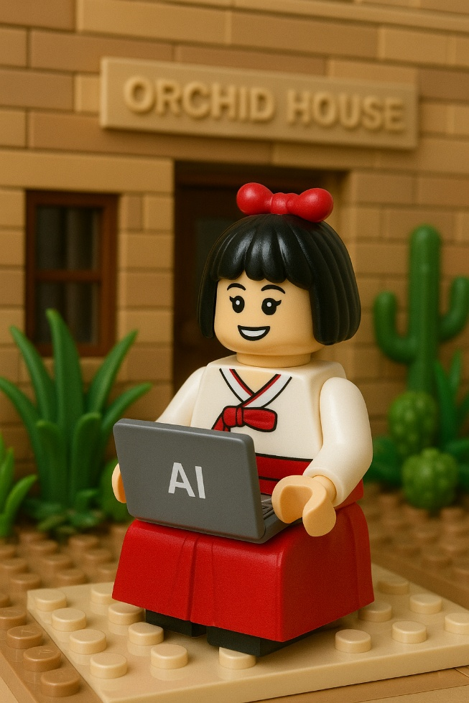

- GPT 이용.
- Practice 2: 현재의 생성형 AI기반의 서비스들의 인터페이스는 상당히 비슷하다 (비슷한 입력, UI, UX등을 활용함). 앞으로 미래에는 어떻게 바뀌게 될 지와 왜 그렇게 생각하는지 설명하세요. (300 자 이상 작성)

아마 지금과는 다르게 많은 변화가 있을 것 같습니다만 결국에 모델들끼리 인터페이스가 비슷해질 것이라고 생각합니다. 사용자 입장에서 인터페이스가 비슷하다고 느낀다면 개발, 연구진들도 이 부분을 인지하고 있을 거라고 생각합니다. 그래서 인터페이스에 변화를 주는 방향으로 다양한 시도를 할 것이라고 생각합니다. 하지만 다방면에서 인터페이스가 발전된 후에는 서비스들끼리 또 다시 인터페이스가 비슷해질 것 같습니다. 결국 수익성이 제일 많이 나는 모델을 모방할 것 이고, 사용자들의 가시성, 편의성을 반영하다보면 혁신적으로 변화된 인터페이스가 탄생하기는 쉽지 않을 것 같습니다.

- Practice 2: 특정 인물 (유명인, 연예인, 정치가 등)의 사진을 생성형 AI서비스 (ChatGPT 등)에 업로드하는 것을 막는 것은 좋은 일인지, 왜 그렇게 생각하는지 설명하세요. (300 자 이상 작성)
좋은 일이라고 생각합니다. 유명인사들은 유명인사이기 전에 개인입니다. 타인의 개인 정보를 무분별하게 사용하는 것은 잘못된 일입니다. 더욱이 유명인들의 사진을 업로드하게 허락한다면 범지구적 규모로 사진이 사용될 것이고, 어느 누가 어떤 용도로 썼는지 확인조차 할 수 없을 겁니다.
유명인들의 사진이 이미 셀수 없이 업로딩되고 사용자의 임의대로 사용되고 있습니다. 이미 법적인 문제들도 붉어지고 있는 상황입니다. 그럼에도 아직 처벌 범위도, 정도도, 기준도 명확하지 않은 상황입니다. 무법 상태라며 방임했다가는 뒷일을 감당할 수 없는 상황이 올겁니다.
해서 지금이라도 유명인들의 사진을 업로드 하는 것을 막아야 합니다.

